Sofort reisefertig:
Die Hobby-Fahrzeuge der Saison 2024 im Überblick
Fockbek, 01. August 2023 – Für die Saison 2024 verleiht Hobby allen Wohnwagen ein komplett überarbeitetes Außendesign. Auch im Innenbereich tut sich einiges: Neue Holzdekore, moderne Formen und Lichtkonzepte sorgen für einen deutlich verjüngten Auftritt. Die Wohnmobile und Kastenwagen gehen mit bewährten Ausstattungskonzepten in die neue Saison.

Hobby Wohnwagen - Gebaut für alle
Fließende Konturen, automotive Rückleuchten und nahtlos mit der Bugpartie verschmelzende Griffe:
Die Hobby-Wohnwagen starten mit einem eindrucksvollen Facelift in die Saison 2024. Neben dem überarbeiteten Außendesign mit neuen, flach anliegenden Fenstern bleiben beliebte Details wie die begehbare Deichselabdeckung, die stylischen Durchführungen für die Stützradkurbel und die integrierte
Vorzeltleiste unverändert.
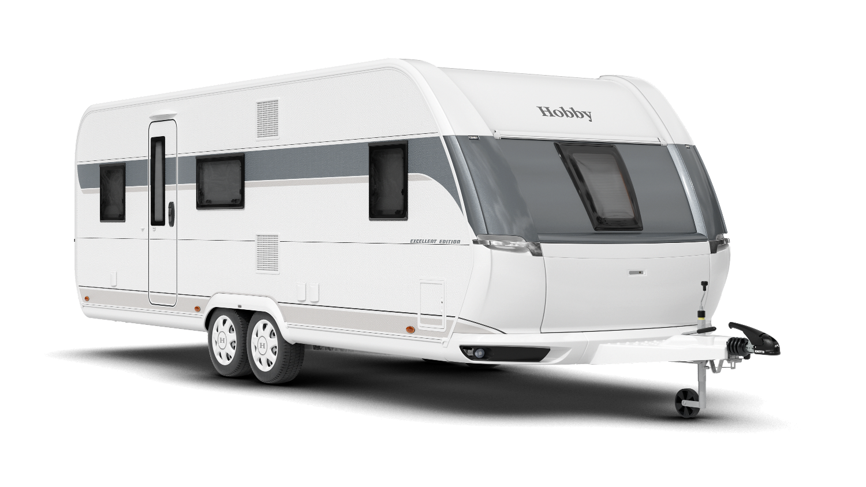
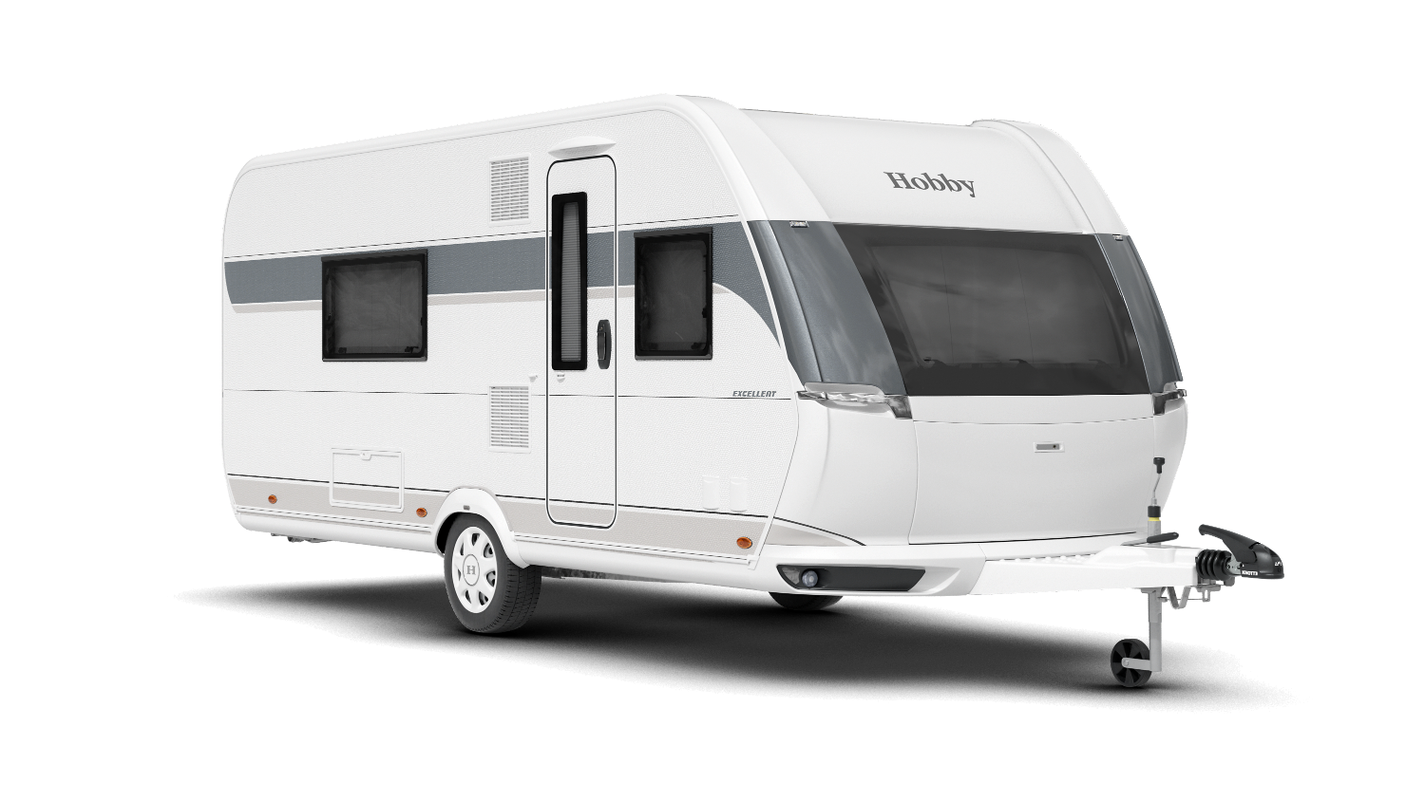

Das neue Außendesign des EXCELLENT 495 WFB und EXCELLENT EDITION 650 KMFe

Auch im Innenbereich wird’s deutlich moderner. Fast alle Baureihen erhalten neue Polster und ein neues Möbeldesign. Nur die ohnehin schon im angesagten skandinavischen Hygge-Look eingerichteten MAXIA-Modelle bleiben innen unverändert.
Mit 49 Wohnwagen-Grundrissen in sieben unterschiedlichen Baureihen bietet Hobby auch in der Saison 2024 die gewohnte Vielfalt. Das Einstiegsmodell ONTOUR startet bei 20.310 Euro – wie immer bei Hobby inklusive der HOBBYKOMPLETT-VOLLAUSSTATTUNG. „Die Wünsche unserer Zielgruppen haben sich deutlich gewandelt“, so Thomas Neubert, Produktmanager bei Hobby. „Darauf reagieren wir einerseits mit unserem überarbeiteten Innen- und Außendesign. Gleichzeitig achten wir darauf, Fahrzeuge für ganz unterschiedliche Zielgruppen zu entwerfen. Dazu gehört die Hobby-Submarke beachy im minimalistisch-offenen Strandhaus-Look. Mit seinem Retro-Charme und drei unterschiedlichen Modellen hat der beachy-Wohnwagen in nur zwei Jahren bereits eine große Fangemeinde gefunden.“, erklärt Neubert.
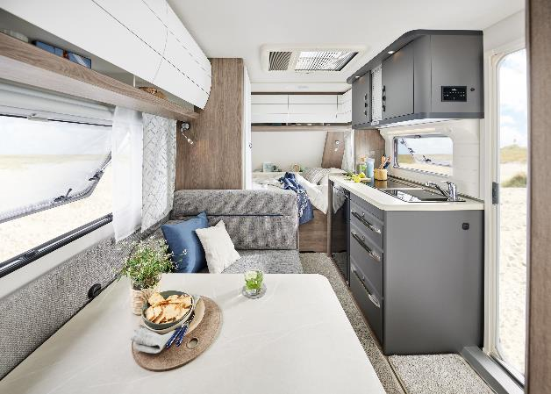
„Mit der ONTOUR-Baureihe bieten wir eine komfortable Wohnwagen-Einsteigerklasse mit drei Modellen für junge Familien und Paare mit Einzelbetten, Doppelbett oder Doppelbett mit Stockbett für Kinder“.
ONTOUR 390 SF: Die komfortable Einsteigerklasse

Der DE LUXE ist mit vielen Kinderbett-Varianten familienfreundlich und hat mit 14 Grundrissen das
vielfältigste Modellangebot. Der DE LUXE 515 UHK bietet zum Beispiel mit manuellem Hubbett über der Rundsitzgruppe Schlafplätze für bis zu sieben Personen. Die Wohnwagen der EXCELLENT- sowie der EXCELLENT EDITION-Baureihe sprechen Urlauber mit gehobenen Ansprüchen an. Dazu gehören große Heckwaschräume, noch mehr Stauraum und ein offenes Raumgefühl. Die Oberklasse-Baureihen
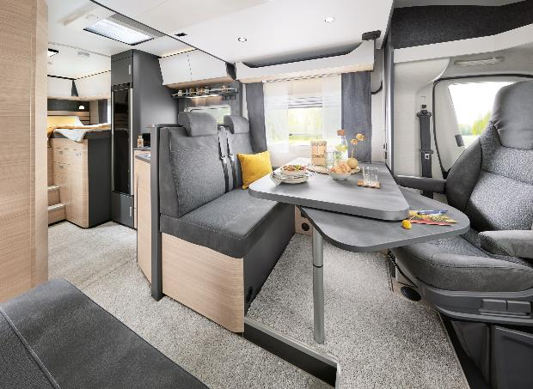
PRESTIGE und MAXIA lassen keine Wünsche offen. „Beim PRESTIGE sind vor allem die Grundrisse mit großen Couchsitzgruppen beliebt“, erklärt Neubert. Die Design-Baureihe MAXIA ist in drei Grundrissen erhältlich. Sie ist vor allem aufgrund ihres modernen skandinavischen Einrichtungskonzepts beliebt. Seit dem Winter vorbestellbar und jetzt im Handel ist der MAXIA 595 KML mit multifunktionalem Kinderbettbereich.
Hochwertiges Design im nordischen Hygge-Look im OPTIMA DE LUXE T75 HGE

„Hier lassen sich mit wenigen Handgriffen bis zu drei Kinderbetten ein- und ausbauen“, erklärt Thomas Neubert. „Je nach Bedarf entstehen so eine Spielhöhle, eine Kinder-Sitzecke, ein Platz für Vierbeiner oder Raum für Gepäck.“

Wohnmobil-Vielfalt in vier Baureihen
Im Wohnmobil-Segment hält Hobby für die Saison 2024 15 Modelle ab 69.270 Euro bereit. Auch hier bietet das Unternehmen Fahrzeuge für unterschiedliche Zielgruppen an. Während der OPTIMA ONTOUR Grundrisse für Familien und Paare und eine reisefertige Ausstattung für Einsteiger an Bord hat, ist der OPTIMA ONTOUR EDITION deutlich kompakter und damit auch auf kurvenreichen Strecken und für Städtetrips optimal. Von Anfang an in der HOBBYKOMPLETT-VOLLAUSSTATTUNG dabei sind im
OPTIMA ONTOUR EDITION unter anderem eine Navi-Rückfahrkamera, die SAT-TV-Kombination, das Dachfenster im Fahrerhaus und Insektenschutzplissees. Wer Wert auf zusätzlichen Stauraum und Schlafplätze legt, findet im OPTIMA ALKOVEN ein passendes Modell. Die Modelle der Wohnmobil-Oberklasse OPTIMA DE LUXE setzen auf hochwertiges Design im nordischen Hygge-Look, dass an die Wohnwagen der MAXIA-Baureihe erinnert.

Kastenwagen von kompakt bis groSSzügig
Im Kastenwagen-Bereich ist seit Kurzem der neue Oberklasse-Camper MAXIA VAN erhältlich. Auch hier setzt sich ein modernes skandinavisches Einrichtungskonzept mit aufeinander abgestimmten Farben und minimalistischem Möbeldesign deutlich ab. „Darüber hinaus bietet der MAXIA VAN durch sein VW Crafter-Chassis einen einzigartigen Fahrkomfort mit den aus VW-PKWs bekannten Assistenzsystemen“,
ergänzt Thomas Neubert.
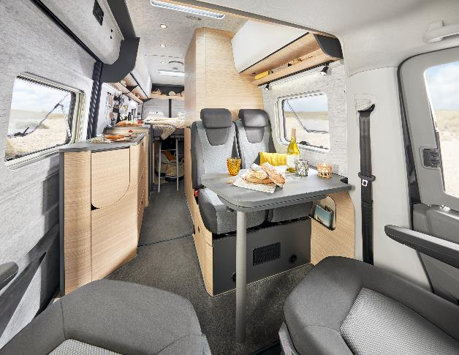
Modernes skandinavisches Einrichtungskonzept im MAXIA VAN 680 ET

Weiterhin im Programm bleiben auch die Kastenwagen der VANTANA-Baureihen mit dem Einsteiger VANTANA ONTOUR EDITION und dem VANTANA DE LUXE mit Panorama-Dachfenster und vielen weiteren Extras, die ab 63.500 Euro startklar sind.

HOBBYKOMPLETT-VOLLAUSSTATTUNG: ein Preis, alles drin, alles dran

„Ob Einsteiger-, Mittel- oder Oberklasse: alle Hobby-Fahrzeuge sind sofort reisefertig und ab Werk mit allem ausgestattet, was man für einen schönen Urlaub braucht“, betont Neubert. „Dazu gehören je nach Modell technische Details wie eine Navi-Rückfahrkamera und das smarte Bordsteuerungssystem
HOBBYCONNECT, aber auch Insektenschutzplissees, Dachhauben, Ambientebeleuchtung und komfortable Matratzen. Branchenübliche Pflichtpakete und versteckte Kosten gibt es bei uns nicht.“

Mehr Bilder und Details zu den Modellen der Saison 2024 gibt es ab sofort online auf hobby-caravan.de und natürlich live auf dem Caravan Salon in Düsseldorf vom 25.08. – 03.09.2023.

Weiterführende Informationen erhältst du über die Hobby Pressestelle:
presse@hobby-caravan.de oder unter mediaportal.hobby-caravan.de

